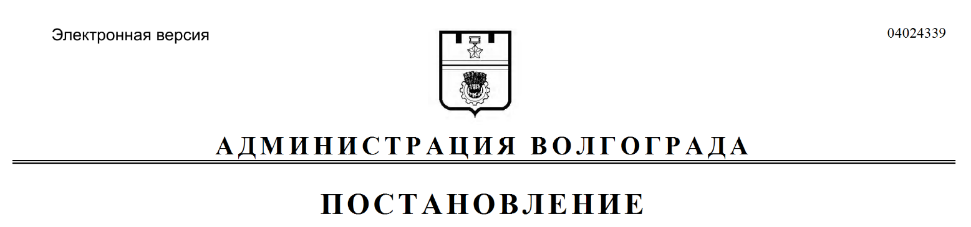
от 15.08.2019 № 941

О внесении изменений в постановление администрации Волгограда от 08 декабря 2014 г. № 1578 «Об утверждении Положения об осуществлении администрацией Волгограда и отраслевыми (функциональными) структурными подразделениями администрации Волгограда функций и полномочий собственника имущества (учредителя) муниципального унитарного предприятия Волгограда»

В соответствии с пунктами 1, 2 статьи 8, статьей 20 Федерального закона от 14 ноября 2002 г. № 161-ФЗ «О государственных и муниципальных унитарных предприятиях», Положением о муниципальном унитарном предприятии Волгограда, принятым постановлением Волгоградского городского Совета народных депутатов от 15 декабря 2000 г. № 21/296 «О принятии Положения о муниципальном унитарном предприятии Волгограда», руководствуясь статьями 7, 39 Устава города-героя Волгограда, администрация Волгограда
ПОСТАНОВЛЯЕТ:
1. Внести в Положение об осуществлении администрацией Волгограда и отраслевыми (функциональными) структурными подразделениями администрации Волгограда функций и полномочий собственника имущества (учредителя) муниципального унитарного предприятия Волгограда, утвержденное постановлением администрации Волгограда от 08 декабря 2014 г. № 1578 «Об утверждении Положения об осуществлении администрацией Волгограда и отраслевыми (функциональными) структурными подразделениями администрации Волгограда функций и полномочий собственника имущества (учредителя) муниципального унитарного предприятия Волгограда», следующие изменения:
1.1. Подпункт 2.2 изложить в следующей редакции:
«2.2. Издает постановление администрации Волгограда о назначении на должность и освобождении от занимаемой должности руководителя муниципального унитарного предприятия Волгограда, назначении исполняющего обязанности руководителя муниципального унитарного предприятия Волгограда на период отпуска руководителя муниципального унитарного предприятия Волгограда.».
1.2. Дополнить подпунктом 3.7¹ следующего содержания:
«3.7¹. Назначает исполняющего обязанности руководителя муниципального унитарного предприятия Волгограда на период временной нетрудоспособности на основании распоряжения департамента муниципального имущества
администрации Волгограда по представлению отраслевого (функционального) структурного подразделения администрации Волгограда, осуществляющего оперативное руководство деятельностью муниципального унитарного предприятия Волгограда.».
2. Настоящее постановление вступает в силу со дня его официального опубликования.

Глава Волгограда В.В.Лихачев

